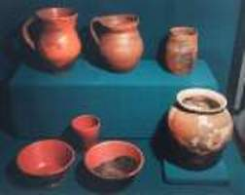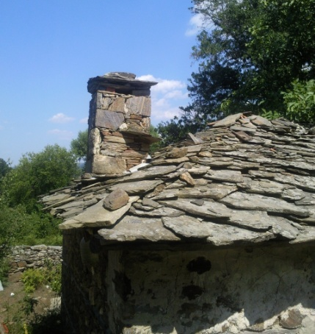

КАТЕДРА „ТУРИЗЪМ”
ПРИ СТОПАНСКИ ФАКУЛТЕТ НА ЮГОЗАПАДЕН УНИВЕРСИТЕТ „НЕОФИТ РИЛСКИ”, БЛАГОЕВГРАД

има удоволствието да ви покани да участвате в

МЕЖДУНАРОДНА НАУЧНА КОНФЕРЕНЦИЯ
„Културен коридор ВИА АДРИАТИКА – културен туризъм без граници”
15.10.2015 – 19.10.2015

СЪОРГАНИЗАТОРИ:

Съюз на учените в България, клон Благоевград

Катедра “Културология” при ЮЗУ “Неофит Рилски”,
гр. Благоевград

Катедра „Икономика и организация на туризма“ – Икономически университет, гр. Варна

Събитието се провежда под патронажа на
Президента на Република България
Росен Плевнелиев
Почетен председател на Организационния комитет:

Проф. д.н. Иван Мирчев – Ректор на ЮЗУ „Неофит Рилски”, Благоевград

Председател на Организационния комитет :
Проф. д-р Георги Георгиев – катедра “Туризъм” при СФ на ЮЗУ „Неофит Рилски”, Благоевград

Организационен комитет: проф. д-р Николина Огненска, проф. д.н. Васил Марков, доц. д-р Мария Вълкова, проф. д-р Рая Мадгерова, проф. д-р Таня Дъбева, проф. д-р Светла Ракаджийска, проф. д-р Марин Нешков, доц. д-р Людмила Иванова, доц. д-р Стоян Маринов, гл. ас. д-р Илинка Терзийска, гл. ас. д-р Любомира Гръчка, доц. д-р Вяра Кюрова, ас. д-р Саня Павлович, д-р Вера Глигориевич, ас. Мария Белий, Иванка Въсенска, Дейвис Николов, Ралица Николова, Десислава Павлова

Редакционна колегия: проф. д-р Добрица Йовиджич, ас. д-р Саня Павлович, проф. д-р Славолюб Драгичевич, проф. д-р Миряна Дежеджич, доц. д-р Велимир Шечеров, проф. д-р Зоран Иванович; проф. д-р Раде Кнежевич; проф. д-р Драган Магаш; проф. д-р Ягода Стрезовска; проф. д-р Людмила Новачка; проф.д-р Нина Попова; доц. д-р Станислав Иванов; проф.д-р Светла Ракаджийска; проф. д-р Марин Нешков; проф. д-р Таня Дъбева; доц. д-р Катя Илиева; доц. д-р Стоян Маринов; доц. д-р Соня Алексиева, гл. ас. д-р Илинка Терзийска.

Международната научна конференция „Културен коридор Виа Адриатика – културен туризъм без граници” продължава традиционната за катедра „Туризъм” конференция „Културните коридори на Югоизточна Европа – културен туризъм без граници”, която всяка година събира учени от различни професионални направления, обединявайки усилията им за идентифициране, опазване и промотиране на културното наследство на страните в региона, както и използването му като основа за устойчиво туристическо развитие. Конференцията ще бъде проведена под формата на пътуващ семинар с основен конферентен център – Трогир (Хърватия), където ще се състои кръгла маса на тема „Културно наследство и туризъм”. В рамките на форума ще бъдат посетени пет обекта на Световното културно наследство на ЮНЕСКО с цел изследване на добри практики. Пътуващият семинар ще бъде проведен по следното направление: Благоевград – Охрид – Будва – Котор – Дубровник – Сплит – Трогир – Шибеник – Задар и обратно.

Регистрационна такса : 200 лв. (таксата включва : конферентни материали и публикуване на доклад; транспорт Благоевград – Охрид – Будва – Котор – Дубровник – Сплит – Трогир – Шибеник – Задар и обратно; коктейл „Добре дошли”, кафе паузи
Регистрационна такса за докторанти: 150 лв.

Банкова информация :

Сметка в ЛЕВА:
Първа инвестиционна банка
BG73FINV91503115415518
BIC: FINVBGSF

Основание за плащане : (участие в конференция Виа Адриатика; име участник)

Тематични направления на докладите и презентациите :

Културни пътища и културни маршрути

Материално културно наследство

Нематериално културно наследство

Управление на културното наследство

Културен туризъм и културно сътрудничество

Маркетинг на дестинацията за културен туризъм

Технически изисквания към докладите и срокове (моля вижте Регистрационната форма)

Електронен адрес за изпращане на докладите : cultural_corridor@swu.bg

Институционален адрес : ЮЗУ „Неофит Рилски”, Стопански факултет, Катедра Туризъм

Гр. Благоевград 2700, ул. Крали Марко №2, тел. 00359 73 88 59 52, Милена Донина – секретар

